Грипп в отличие от ОРЗ
протекает более тяжело,
с частыми осложнениями

Важно знать различия, чтобы своевременно
обратиться за медицинской помощью

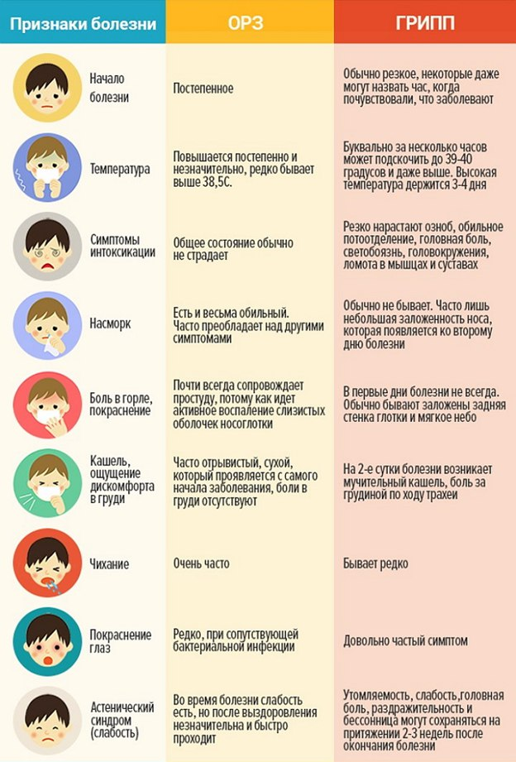
Государственное учреждение
«Узденский районный центр гигиены и эпидемиологии»

Министерство здравоохранения Республики Беларусь

